МИНОБОРНАУКИ РОССИИ
Федеральное государственное бюджетное образовательное учреждение высшего образования
«ВЛАДИВОСТОКСКИЙ ГОСУДАРСТВЕННЫЙ УНИВЕРСИТЕТ»
(ФГБОУ ВО «ВВГУ»)
ИНСТИТУТ ИНФОРМАЦИОННЫХ ТЕХНОЛОГИЙ И АНАЛИЗА ДАННЫХ
КАФЕДРА ИНФОРМАЦИОННЫХ ТЕХНОЛОГИЙ И СИСТЕМ
ОТЧЕТ
ПО ЛАБОРАТОРНОЙ РАБОТЕ №6
По дисциплине
«Информатика и программирование»
Студент
гр. БИН-25-3 А.Р. Дмитриева
Ассистент
преподавателя М.В. Водяницкий

Владивосток 2025
Задание
Выполнить задания на Python и оформить отчет по стандартам ВВГУ.
Задание 1. Написать функцию, которая конвертирует время из одной величины в другую.
На вход подается:
- число (величина времени)
-исходная единица измерения
-единица измерения, в которую нужно перевести
Функция должна вернуть конвертированное значение

Примеры (формат ввода/вывода можно выбрать свой, если нет строгих требований):
| Вход | Выход |
| ------- | ------- |
| `4h m` | `240m` |
| `30m h` | `0.5h` |
| `12s h` | `0.03h` |
Задание 2. Пользователь делает вклад в банке в размере `a` рублей сроком на `n` лет
Процент по вкладу зависит от суммы и срока.
Зависимость от суммы:
- каждые 10 000 рублей увеличивают ставку на 0.3%
- но суммарное увеличение не может превышать 5%
- минимальный вклад - 30 000 рублей
Зависимость от срока:
- первые 3 года - 3%
- от 4 до 6 лет - 5%
- более 6 лет - 2%
Необходимо написать функцию, которая рассчитывает прибыль пользователя без учёта первоначально вложенной суммы.
Используется сложный процент: каждый год процент начисляется на текущую сумму вклада.
На вход подаются: сумма вклада и количество лет. Результат: сумма прибыли (не весь вклад, а только заработанные проценты).
Примеры:
| Вход | Выход |
| ---------- | ----------- |
| `30000 3` | `3648.67` |
| `100000 5` | `38920.10` |
| `200000 8` | `183925.42` |
Задание 3. Написать функцию для вывода всех простых чисел в заданном диапазоне. Нужно учитывать некорректные данные (например, начало больше конца или диапазон без простых чисел).
На вход подаются два числа: начало и конец диапазона (включительно). На выходе - список всех простых чисел или сообщение об ошибке.
Примеры:
| Вход | Выход |
| -------- | ------------------------------------------------------------------------------ |
| `1 10` | `2 3 5 7` |
| `15 120` | `17 19 23 29 31 37 41 43 47 53 59 61 67 71 73 79 83 89 97 101 103 107 109 113` |
| `0 1` | `Error!` |
(Формат вывода списка простых чисел может быть любым удобным: в строку через пробел, в несколько строк и т.п.)
Задание 4. Реализовать функцию сложения двух матриц.
При сложении двух матриц получается новая матрица того же размера, где каждый элемент - это сумма элементов с тем же индексом из двух исходных матриц.
Ограничения:
- складывать можно только матрицы одинакового размера
- размер матрицы должен быть строго больше 2 (например, 3×3, 4×4 и т.д.)
- при нарушении условий нужно вывести сообщение об ошибке
На вход подаются:
1. размер матрицы `n` (для квадратной матрицы `n × n`)
2. элементы первой матрицы (по строкам, через пробел)
3. элементы второй матрицы в таком же формате
Результат - новая матрица (в том же формате), либо сообщение об ошибке
Пример (один из возможных вариантов формата):
Вход:
```txt
2
2 5
5 3
5 2
4 1
```
Выход:
```txt
7 7
9 4
```
Пример с ошибкой (слишком маленький размер, неправильный ввод и т.п.):
```txt
1
4
5
```
Выход:
```txt
Error!
```
Задание 5. Написать функцию, которая определяет, является ли строка палиндромом.
Палиндром - это строка, которая читается одинаково слева направо и справа налево (обычно без учёта пробелов, регистра и знаков препинания - эти правила нужно явно задать в своей реализации).
На вход подаётся строка. На выходе:
- `Да`, если это палиндром
- `Нет`, если это не палиндром
Примеры:
| Вход | Выход |
| ---------------------------- | ----- |
| `А роза упала на лапу Азора` | `Да` |
| `Borrow or rob` | `Да` |
| `Алфавитный порядок` | `Нет` |
Содержание
1 Выполнение работы 3
1.1 Задание 1 3
1.2 Задание 3 3
1.3 Задание 4 3
1.4 Задание 5 4

- Выполнение работы
  - Задание 1
В данном задании необходимо написать функцию, которая конвертирует время из одной величины в другую. На рисунке 1 представлен код полученной программы.
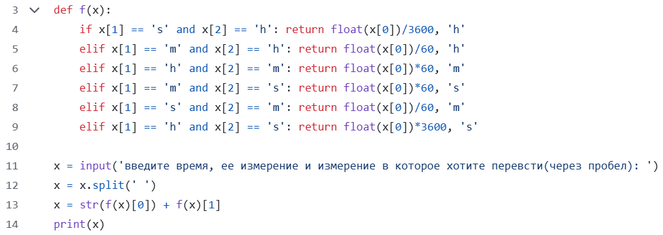
Рисунок 1 – Листинг программы для задания 1
Пояснение работы задания:
- Объявляем функцию f(x), в котором x - это список из трёх элементов (время, ее измерение и измерение, в которое хотим перевести;
- Далее с помощью операторов if и elif прописываем условия: из какого измерения хотим конвертировать в другое;
- Возвращаем уже конвертированный результат в нужном измерении;
- Вводим в переменную x с помощью функции input() время, её измерение и измерение, в которое хотим перевести;
- Метод split() разбивает строку по пробелам, получается список из трёх элементов;
- В переменной x вызываем функцию f(x), вытаскивая из её результата сначала первый элемент, а после второй. Оба элемента сшиваем и превращаем в строку.
После выполнения программы в консоль выводится изменённая переменная x.
  - Задание 3
В данном задании необходимо написать функцию для вывода всех простых чисел в заданном диапазоне. На рисунке 2 представлен код полученной программы.
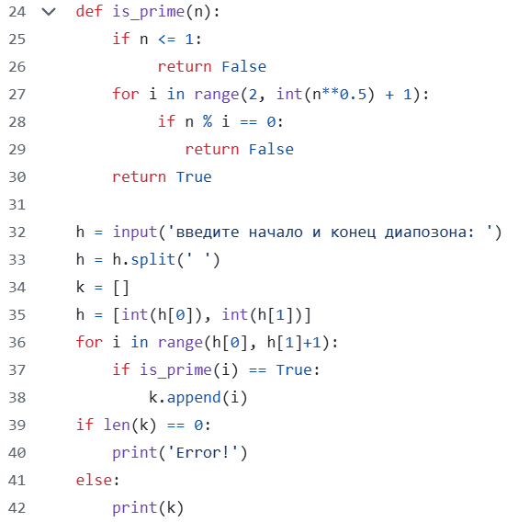
Рисунок 2 – Листинг программы для задания 3
Пояснение работы задания:
- Объявляем функцию is_prime(n), в которой n - это число. Функция выдаёт True, если число простое, False, если наоборот;
- Вводим в переменную h с помощью функции input() начало и конец диапазона и разбиваем строку с помощью split() по пробелам;
- Вводим список k, далее перевела элементы списка h в вид int;
- С помощью цикла for и оператора if проверяем каждое число диапазона, является ли оно простым или нет. Если же является, то добавляем его в список k.
После выполнения программы в консоль выводится список k, а если длинна списка равна 0, то выводится ‘Error’.
  - Задание 4
В данном задании необходимо реализовать функцию сложения двух матриц. На рисунке 3 и 4 представлен код полученной программы.
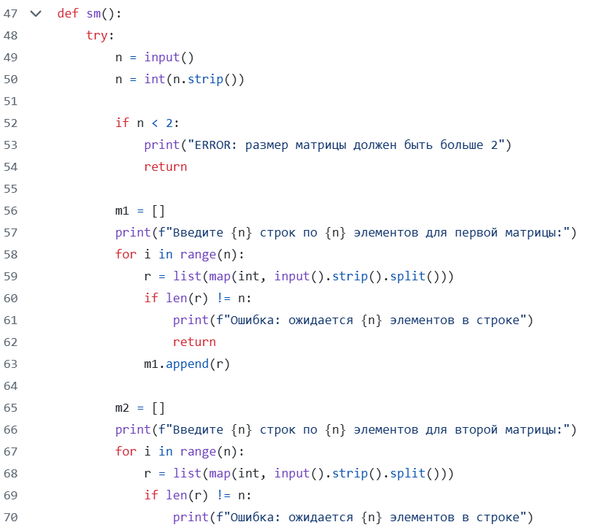
Рисунок 3 – Листинг программы для задания 4
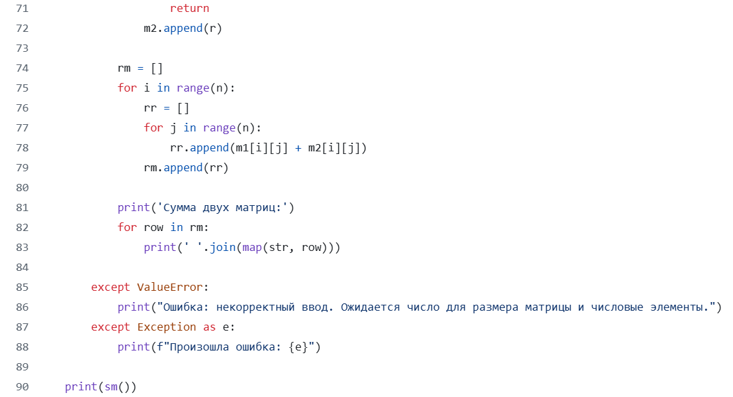
Рисунок 4 – Листинг программы для задания 4
Пояснение работы задания:
- Объявляем функцию sm(), которая исполняет суммирование двух квадратных матриц от размера 2*2;
- Чтобы ловить возможные ошибки вводим конструкцию try;
- Вводим в переменную n с помощью функции input() размер матрицы и с помощью метод strip() удаляем начальные и конечные пробелы, если таковые существуют;
- Если размер матрицы меньше 2, то выводится ‘ERROR: размер матрицы должен быть больше 2’;
- Вводим список m1;
- С помощью цикла for вводим по строке матрицы, если длина строки не соответствует размеру матрицы, то сообщается об ошибке. Каждый элемент строки записывается в список и добавляется в список m1;
- Вводим список m2;
- С помощью цикла for вводим по строке матрицы, если длина строки не соответствует размеру матрицы, то сообщается об ошибке. Каждый элемент строки записывается в список и добавляется в список m2;
- Вводим список rm;
- С помощью цикла for проходимся по строкам i и внутри цикла цикл for по столбцам j;
- rr.append(m1[i][j] + m2[i][j]) складывает соответствующие элементы. rm.append(rr) добавляет готовую строку в результирующую матрицу.
- Превращаем список чисел в строку, разделённую пробелами и выводим в консоль;
- Если не удалось преобразовать введённое значение в int (например, ввели буквы), ловим ValueError и выводим сообщение, так же с любыми другими ошибками.
После выполнения программы в консоль выводится его результат.
  - Задание 5
В данном задании необходимо написать функцию, которая определяет, является ли строка палиндромом. На рисунке 5 представлен код полученной программы.
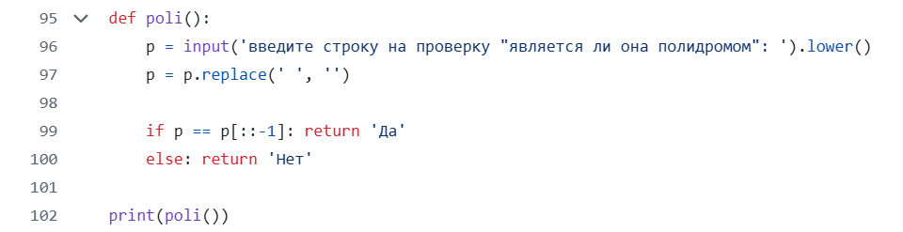
Рисунок 5 – Листинг программы для задания 5
Пояснение работы задания:
- Объявляем функцию poli(), которая будет проверять, является ли строка палиндромом;
- Вводим в переменную p с помощью функции inpt() строку на проверку и превращаем все символы в строчные;
- С помощью метода replace() уничтожаем все пробелы в строке;
- С помощью оператора if проверяем одинакова ли строка её перевёрнутой версии;
После выполнения программы в консоль выводится ‘Да’, если строка равна её перевёрнутой версии, и ‘Нет’, если не равна.

